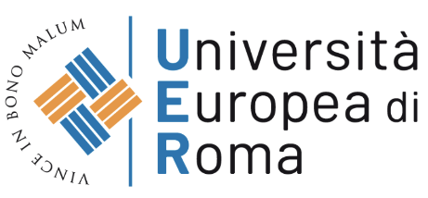

MODULO DI ACCETTAZIONE GADGET NELL’AMBITO DEL PROGETTO
“AMBASCIATORE UER NEL MONDO”

Io sottoscritto__________________individuato come segue:

Data di nascita:
Luogo di nascita:

essendo stato ammesso ad intraprendere una mobilità a fini di studio nell’ambito del Programma Double Degree con la Dublin Business School nell’anno accademico 2021-2022.

dichiara e accetta

di ricevere dall’Università Europea di Roma i seguenti gadget aventi il logo UER:

- Sacca
- Borraccia
- Polo/Felpa

e di impegnarsi ad utilizzare i suddetti per promuovere l’Università Europea presso la sede del proprio periodo di mobilità realizzando post, stories sui propri canali social che testimonino la propria esperienza. Nel caso il partecipante utilizzi il social Instagram, egli si impegna a porre il tag alla pagina dell’Ufficio Relazioni Internazionali Uer International, per garantirle maggiore diffusione.

Roma, _________________________
Firma dello studente:______________

